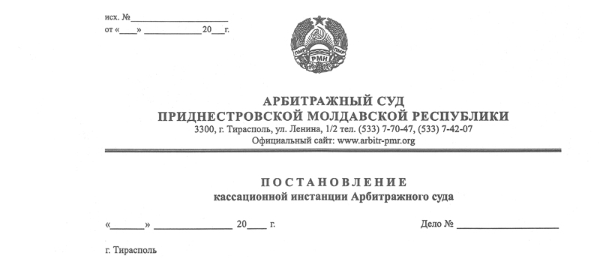

5 марта 13 14/13-09 к

Суд кассационной инстанции Арбитражного Суда Приднестровской Молдавской Республики в составе заместителя Председателя Арбитражного Суда ПМР Рассказова В.В., при участии в судебном заседании:
ИСТЕЦ (ЗАЯВИТЕЛЬ) – Раду Л.П., дов. №01-26/128 от 15.01.13 г.;
ОТВЕТЧИК - представитель не явился;
рассмотрев в судебном заседании кассационную жалобу налоговой инспекции по Слободзейсуому району и г. Слободзея, ул. Фрунзе, 10 на определение Арбитражного суда от 29 января 2013 г. о прекращении производства по делу №1064/12-12, вынесенном в составе судьи Урской Г.В., по заявлению налоговой инспекции о признании несостоятельным (банкротом) ЗАО «Наина», Слободзейский район, с. Парканы, ул.Гоголя, 26,

УСТАНОВИЛ:

Определением от 29 января 2013 года суд прекратил производство по делу по заявлению налоговой инспекции по Слободзейскому району и г. Слободзея о признании несостоятельным (банкротом) ЗАО «Наина» на основании подпункта 1 статьи 74 АПК ПМР, признав, что дело не подлежит рассмотрению в арбитражном суде ввиду отсутствия одного из признаков банкротства.
Не согласившись с решением суда, налоговая инспекция подала кассационную жалобу, в которой просит отменить решение и передать дело на новое рассмотрение по следующим основаниям.
Налоговой инспекцией в заявлении предъявлены к должнику требования об уплате обязательных платежей (задолженность ЗАО «Наина» перед бюджетами различных уровней и государственными внебюджетными фондами в сумме 225 950,36 рублей, в том числе: основной платеж – 159 422,42 руб., пеня – 66 527,94 руб.), что не противоречит п/п г) п.2 ст.36 Закона ПМР «О несостоятельности (банкротстве).
Кроме того, Арбитражный суд ПМР пори определении признаков банкротства ЗАО «Наина» применил 1 РУ МЗП в размере 11,30 рублей в соответствии с п.п. и) п.8 Указа Президента ПМР «О временном порядке финансирования бюджетных расходов в 2013 году до утверждения Закона ПМР «О республиканском бюджете на 2013 год» от 26 декабря 2012 г. №827, устанавливающий с 1 января 2013 г. по 31.03.2013 г. размеры и порядок применения РУ МЗП в установленных пределах финансирования. Тем самым Арбитражному суду ПМР подведомственны дела о несостоятельности (банкротстве), если требования к должнику в совокупности составляют не менее 169 500 рублей.
Однако п.1 ст.4 Закона ПМР «О несостоятельности (банкротстве) устанавливает, что состав и размер денежных обязательств и обязательных платежей определяются на дату подачи в Арбитражный суд заявления о признании должника банкротом, если иное не предусмотрено АПК. Налоговая инспекция обратилась с заявлением о возбуждении производства о несостоятельности (банкротстве) ЗАО «Наина» 13 декабря 2012 года. На момент издания Указа Президента ПМР №827 действовал Закон ПМР «О республиканском бюджете на 2012 год» и для определения признаков банкротства должника применялся 1(один) РУ МЗП в размере 10,50 рублей и требования в совокупности составляли 157 500 рублей, что соответствовало п.1 ст.30 Закона ПМР «О несостоятельности (банкротстве)».
Должник по делу о несостоятельности (банкротстве) – ЗАО «Наина» надлежащим образом был извещен о времени и месте судебного разбирательства по делу, однако в судебное заседание не явился.
На основании статьи 108 АПК ПМР и с учетом мнения заявителя, суд счел возможным рассмотрение дела в отсутствие должника.
На основании статьи 149 АПК ПМР, суд кассационной инстанции не связан доводами кассационной жалобы и проверяет законность и обоснованность решения в полном объеме.
Изучив материалы дела, заслушав доводы представителя налоговой инспекции, суд кассационной инстанции приходит к выводу об отсутствии оснований для отмены или изменения решения суда первой инстанции.
Согласно пункту 2 статьи 6 Закона ПМР «О несостоятельности (банкротстве)» дело о банкротстве может быть возбуждено арбитражным судом при условии, что требования к должнику – юридическому лицу в совокупности составляют не менее 15 000 РУ МЗП.
На момент подачи заявления налоговой инспекцией в суд о признании несостоятельным (банкротом) ЗАО «Наина» размер обязательных платежей без учета установленных законодательством ПМР штрафов (пеней) и иных финансовых санкций был равен 159 422,42 рублей, что составляло более 15 000 РУ МЗП (при 1 (одном) РУ МЗП – 10,50 рублей на основании Закона ПМР «О республиканском бюджете на 2012 год), необходимых для возбуждения дела о банкротстве на основании статьи 6 Закона.
По состоянию на 1 января 2013 года Закон ПМР «О республиканском бюджете на 2012 год» утратил юридическую силу, а для целей определения признаков банкротства Указом Президента ПМР №827 от 26 декабря 2012 года, с 1 января 2013 года установлен РУ МЗП в размере 11,30 рублей.
Соответственно, рассматривая по существу дело о несостоятельности (банкротстве) ЗАО «Наина» 29 января 2013 года, суд устанавливая признаки банкротства, обоснованно пришел к выводу, что в силу пункта 1 статьи 30 Закона ПМР «О несостоятельности (банкротстве)» отсутствует один из признаков банкротства наличие у должника неисполненных обязательств в размере не менее 15 000 РУ МЗП, то есть не менее 169 500 рублей.
Следовательно дело не подведомственно Арбитражному суду ПМР.
При рассмотрении дела судом первой инстанции правильно применены нормы материального права и процессуального права.
Рассматривая кассационную жалобу налоговой инспекции, суд находит необоснованной ссылку заявителя на пункт 2 статьи 36 Закона ПМР «О несостоятельности (банкротстве)» как на основание того, что в состав денежных обязательств включаются проценты и неустойки (штрафы, пеней).
На основании пункта 2 статьи 4 Закона, при определении наличия признаков банкротства должника учитываются размер обязательных платежей, без учета установленных законодательством ПМР штрафов (пеней) и иных финансовых санкций.
Подлежащие применению за неисполнение или ненадлежащее исполнение обязательств неустойки (штрафы, пени), проценты за просрочку платежа, убытки, подлежащие возмещению за неисполнение обязательства, а также иные имущественные и (или) финансовые санкции, в том числе за неисполнение обязанности по уплате обязательных платежей не учитываются при определении наличия признаков банкротства должника.
Нельзя согласиться и с доводом кассационной жалобы относительно того, что суд при определении признаков банкротства суд должен был применять Закон ПМР «О республиканском бюджете на 2012 год». Данный закон не подлежит применению ввиду истечения срока его действия на основании статьи 32 Закона ПМР «Об актах законодательства ПМР».
Наличие признаков банкротства должника устанавливается в судебном заседании и в соответствии со статьей 50 Закона решение арбитражного суда о признании должника банкротом и об открытии конкурсного производства принимается в случаях установления признаков банкротства должника, предусмотренных статьей 3 настоящего Закона.
Пункт 1 статьи 30 Закона ПМР «О несостоятельности (банкротстве)» устанавливает совокупность требований должнику, которые составляют не менее 15 000 РУ МЗП, а конкретная сумма неисполненных обязательств определяется на момент признания должника банкротом, соответственно применяется закон, действующий на момент принятия решения.
Руководствуясь пунктом 1 статьи 151, статьей 153 Арбитражного процессуального кодекса Приднестровской Молдавской Республики, суд кассационной инстанции Арбитражного Суда

ПОСТАНОВИЛ:

Кассационную жалобу налоговой инспекции по Слободзейскому району и г. Слободзея оставить без удовлетворения, а определение суда от 29 января 2013 года о прекращении производства по делу №1064/12-12 без изменения.
Постановление вступает в законную силу со дня его принятия.

Заместитель Председателя
Арбитражного суда В.В. Рассказов

